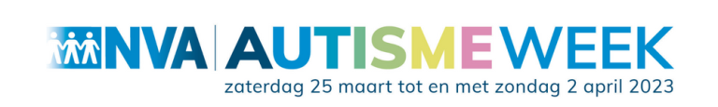
Op 2 April is het Wereld Autisme dag. Daarom organiseren de Nederlandse Vereniging voor Autisme (NVA) en het Autismefonds evenementen die u kunt bijwonen. Het thema van de autismeweek 2023 is: “Hoe uniek ben jij”. Diversiteit binnen het autisme spectrum.

Activiteiten:
Dinsdag 28 maart: Presentatie door Astrid Palthe. http://www.apcoachingtraining.nl/
Het thema van haar presentatie zal gaan over autisme in relatie tot en diversiteit binnen het autisme spectrum. Gelegenheid tot het stellen van vragen. Aanvang 20.00 uur. (inloop 19.30 uur) Toegang € 5,- Incl. koffie/thee Gebouw de Vleugel, Oude Nijkerkerweg 4, 3853 JS Ermelo. Aanmelden: nvanoordwestveluwe@gmail.com of Henny Stam, tel.: 06-45588598.
Woensdagavond 29 maart: Inloop tussen 19.30 uur - 21.30 uur. “Zorgdat”, Triasplein 9, Harderwijk (parkeren winkelcentrum). Wat kunt u verwachten van een inloop moment? Onze vrijwilligers zitten klaar om met u in gesprek te gaan. De gesprekken kunnen over allerlei zaken gaan, die met autisme te maken hebben. Deze vrijwilligers hebben in hun persoonlijk leven en/of hun werk met autisme te maken en kunnen u hierdoor praktijkgericht advies geven. Voor advies of informatie bent u bij ons op de juiste plaats. Maar ook als u wilt langskomen voor een praatje, bent u ook van harte welkom. Incl.: koffie/thee. Aanmelden niet nodig.
Zaterdagmiddag 1 april as: inloop tussen 14.00 uur - 16.00 uur. Inloop met diverse filmpjes, vragen of advies rondom autisme. Een tafel vol flyers en folders. Zie 29 maart. Incl.: koffie/thee. Aanmelden niet nodig. I
In september/oktober starten er weer nieuwe gespreksgroepen voor mannen/vrouwen met problemen in relatie tot autisme. Bijdrage € 5,- per keer .

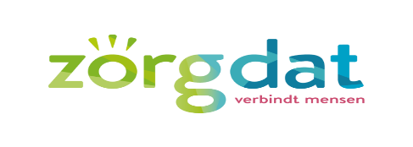

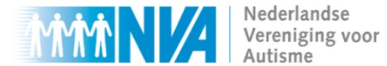
Info: nvanoordwestveluwe@gmail.com of Henny Stam: Tel.: 06-45588598.

